LAPORAN PRAKTIKUM INTERNET OF THINGS (IoT)

Fakultas Vokasi, Universitas Brawijaya

**Membuat Tampilan Interface Web Dashboard IoT**

*Zheomovin Ade Maahray Perdana*

*Fakultas Vokasi, Universitas Brawijaya*

*Demaoke8@gmail.com*

**Abstract**

|  |
| --- |
| Internet of Things (IoT) merupakan konsep yang memungkinkan perangkat fisik untuk saling terhubung dan bertukar data melalui jaringan internet secara otomatis. Praktikum ini bertujuan untuk memberikan pemahaman menyeluruh mengenai penerapan IoT, mulai dari akuisisi data sensor oleh mikrokontroler hingga visualisasi data dalam antarmuka web. Mikrokontroler ESP32 digunakan untuk membaca data suhu dan kelembaban dari sensor virtual melalui simulator cloud *Wokwi*, kemudian mengirimkan data secara real-time ke server menggunakan API berbasis Laravel 11 yang terhubung dengan basis data MySQL. Untuk keperluan akses publik dan pengujian, integrasi dengan layanan tunneling *Ngrok* digunakan agar API dan antarmuka web dapat diakses secara daring. Data yang dikirimkan divisualisasikan dalam bentuk *web dashboard* dinamis yang dibangun menggunakan Laravel, menampilkan informasi sensor secara berkala dan responsif. Seluruh pengembangan dilakukan melalui Visual Studio Code (VSCode) dengan dukungan ekstensi Wokwi dan PlatformIO sebagai lingkungan pemrograman. Dokumentasi teknis lengkap tersedia dalam repositori GitHub untuk mendukung replikasi dan kolaborasi di masa mendatang. Praktikum ini mengilustrasikan bagaimana ESP32 dapat diintegrasikan dengan layanan cloud untuk membangun sistem monitoring lingkungan berbasis web secara efisien.  . |

# **Pendahuluan**

Internet of Things (IoT) adalah sebuah konsep di mana perangkat fisik dapat saling terhubung dan bertukar informasi melalui jaringan internet secara otomatis tanpa intervensi manusia secara langsung. Dalam praktikum ini, fokus tidak hanya ditekankan pada pertukaran data antarperangkat, tetapi juga pada penyajian data sensor melalui antarmuka web yang interaktif dan mudah digunakan. Simulasi dilakukan dengan memanfaatkan mikrokontroler ESP32 yang memiliki kemampuan konektivitas Wi-Fi, melalui platform Wokwi, yaitu simulator berbasis cloud yang memungkinkan proses pengujian dan debugging tanpa memerlukan perangkat keras secara nyata.

ESP32 bertugas untuk membaca data suhu dan kelembaban dari sensor virtual, kemudian mengirimkannya ke server menggunakan API yang dibangun dengan Laravel 11. API tersebut telah disiapkan untuk menerima dan menyimpan data secara langsung ke dalam database MySQL. Untuk memungkinkan akses pengujian dari jaringan publik, layanan tunneling seperti Ngrok diintegrasikan sehingga endpoint API dan tampilan web dapat diakses secara daring dari berbagai lokasi.

Sebagai bagian dari visualisasi, penulis merancang web dashboard menggunakan framework Laravel 11 untuk menampilkan data suhu dan kelembaban dalam bentuk tabel dinamis yang informatif dan diperbarui secara berkala oleh ESP32. Seluruh proses pengembangan dilakukan di lingkungan Visual Studio Code (VSCode), dengan bantuan ekstensi Wokwi Simulator dan PlatformIO IDE sebagai alat utama dalam pemrograman mikrokontroler.

Setiap tahapan praktikum — mulai dari pembuatan kode program, konfigurasi API, integrasi sensor virtual, hingga pengembangan antarmuka web — telah didokumentasikan secara lengkap di repositori GitHub. Dokumentasi ini tidak hanya berfungsi sebagai rekam jejak teknis, tetapi juga mempermudah kolaborasi pengembangan di masa mendatang. Secara keseluruhan, praktikum ini memberikan pemahaman menyeluruh mengenai bagaimana ESP32 dapat terhubung dengan layanan cloud melalui API, sekaligus menunjukkan implementasi praktis konsep IoT dalam membangun sistem pemantauan berbasis web.

1. **Latar Belakang**

Perkembangan teknologi Internet of Things (IoT) semakin pesat dan memungkinkan berbagai perangkat saling terhubung serta bertukar informasi melalui jaringan internet. Salah satu aspek penting dalam penerapan IoT adalah penggunaan API, yang memungkinkan perangkat mengakses dan mengirim data ke layanan cloud secara langsung dan real-time.

Meskipun demikian, proses pengujian perangkat keras IoT seperti ESP32 sering menghadapi kendala, baik dari sisi biaya maupun ketersediaan perangkat. Untuk mengatasi hal tersebut, simulator virtual seperti Wokwi menjadi alternatif yang efisien. Wokwi memungkinkan pengembang untuk mengembangkan dan menguji program ESP32 tanpa perlu menggunakan perangkat fisik, sehingga proses simulasi komunikasi API dapat dilakukan dengan lebih fleksibel dan hemat sumber daya.

1. **Tujuan**

Melalui laporan praktikum ini, eksperimen bertujuan untuk menampilkan data suhu dan kelembaban yang telah tersimpan di dalam basis data MySQL ke dalam sebuah halaman web berbentuk dashboard interaktif, serta memastikan bahwa dashboard tersebut dapat diakses secara daring melalui koneksi internet.

1. **Metodologi**
   1. **Alat dan Bahan**

Mikrokontroler(ESP32, Arduino), *software* (Wokwi, VSCode, Github), *extension* VSCode(wokwi simulator, platformIO IDE),Laravel, DHT 11

* 1. **Langkah Implementasi**

Langkah awal untuk membuat *project* IoT Simulasi Praktik Akses API Melalui wokwi, yaitu :

1. Membuka proyek Laravel yang sudah berisi data dari API.
2. Membuat route dan controller baru untuk dashboard.

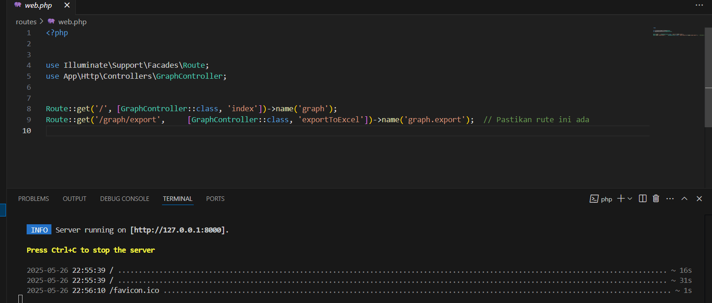

1. Membuat view blade untuk menampilkan data.

<!DOCTYPE html>

<html lang="id">

<head>

<meta charset="UTF-8">

<meta name="viewport" content="width=device-width, initial-scale=1.0">

<title>Dashboard Monitoring Sensor | Sistem IoT</title>

<link rel="stylesheet" href="https://cdnjs.cloudflare.com/ajax/libs/font-awesome/6.4.0/css/all.min.css">

<link href="https://fonts.googleapis.com/css2?family=Poppins:wght@300;400;500;600;700&display=swap" rel="stylesheet">

<script src="https://cdn.jsdelivr.net/npm/chart.js"></script>

<link rel="stylesheet" href="https://cdnjs.cloudflare.com/ajax/libs/animate.css/4.1.1/animate.min.css">

<style>

:root {

--primary-color: #4361ee;

--primary-light: #e0e7ff;

--secondary-color: #3f37c9;

--accent-color: #4cc9f0;

--accent-light: #e0fbfc;

--success-color: #4bb543;

--warning-color: #f8961e;

--danger-color: #f94144;

--light-color: #f8f9fa;

--dark-color: #212529;

--gray-color: #6c757d;

}

* {

margin: 0;

padding: 0;

box-sizing: border-box;

}

body {

font-family: 'Poppins', sans-serif;

background: linear-gradient(135deg, #f5f7fa 0%, #e2e8f0 100%);

min-height: 100vh;

padding: 2rem 1rem;

color: var(--dark-color);

line-height: 1.6;

}

.dashboard-container {

max-width: 1200px;

margin: 0 auto;

}

.header {

display: flex;

justify-content: space-between;

align-items: center;

margin-bottom: 2rem;

flex-wrap: wrap;

gap: 1rem;

}

.header-title {

font-size: 1.8rem;

font-weight: 600;

color: var(--primary-color);

display: flex;

align-items: center;

gap: 0.75rem;

}

.header-title i {

color: var(--accent-color);

}

.card {

background-color: white;

border-radius: 12px;

box-shadow: 0 4px 20px rgba(0, 0, 0, 0.08);

padding: 1.75rem;

margin-bottom: 2rem;

transition: transform 0.3s ease, box-shadow 0.3s ease;

}

.card:hover {

transform: translateY(-5px);

box-shadow: 0 8px 30px rgba(0, 0, 0, 0.12);

}

.card-header {

display: flex;

justify-content: space-between;

align-items: center;

margin-bottom: 1.5rem;

padding-bottom: 1rem;

border-bottom: 1px solid rgba(0, 0, 0, 0.05);

}

.card-title {

font-size: 1.25rem;

font-weight: 600;

color: var(--primary-color);

display: flex;

align-items: center;

gap: 0.75rem;

}

.card-title i {

font-size: 1.1em;

}

.card-actions {

display: flex;

gap: 0.75rem;

}

.btn {

padding: 0.5rem 1rem;

border-radius: 8px;

border: none;

font-weight: 500;

font-size: 0.9rem;

cursor: pointer;

transition: all 0.3s ease;

display: inline-flex;

align-items: center;

gap: 0.5rem;

}

.btn-primary {

background-color: var(--primary-color);

color: white;

}

.btn-primary:hover {

background-color: var(--secondary-color);

}

.btn-outline {

background-color: transparent;

border: 1px solid var(--primary-color);

color: var(--primary-color);

}

.btn-outline:hover {

background-color: var(--primary-color);

color: white;

}

.btn-success {

background-color: var(--success-color);

color: white;

}

.btn-success:hover {

opacity: 0.9;

}

.chart-container {

position: relative;

height: 400px;

width: 100%;

margin-bottom: 1.5rem;

}

.data-summary {

display: grid;

grid-template-columns: repeat(auto-fit, minmax(250px, 1fr));

gap: 1.25rem;

margin-top: 1.5rem;

}

.summary-card {

background-color: white;

border-radius: 10px;

padding: 1.25rem;

box-shadow: 0 2px 10px rgba(0, 0, 0, 0.05);

transition: transform 0.2s ease;

}

.summary-card:hover {

transform: translateY(-3px);

}

.summary-header {

display: flex;

justify-content: space-between;

align-items: center;

margin-bottom: 0.75rem;

}

.summary-title {

font-size: 0.9rem;

font-weight: 500;

color: var(--gray-color);

}

.summary-icon {

width: 36px;

height: 36px;

border-radius: 8px;

display: flex;

align-items: center;

justify-content: center;

font-size: 1rem;

}

.sensor-1 {

background-color: var(--primary-light);

color: var(--primary-color);

}

.sensor-2 {

background-color: var(--accent-light);

color: var(--accent-color);

}

.summary-value {

font-size: 1.5rem;

font-weight: 600;

margin-bottom: 0.25rem;

}

.summary-change {

font-size: 0.85rem;

display: flex;

align-items: center;

gap: 0.25rem;

}

.positive {

color: var(--success-color);

}

.negative {

color: var(--danger-color);

}

.neutral {

color: var(--gray-color);

}

.time-selector {

display: flex;

justify-content: flex-end;

gap: 0.5rem;

margin-bottom: 1rem;

}

.time-btn {

padding: 0.35rem 0.75rem;

border-radius: 6px;

background-color: var(--light-color);

border: none;

font-size: 0.85rem;

cursor: pointer;

transition: all 0.2s ease;

}

.time-btn.active {

background-color: var(--primary-color);

color: white;

}

.time-btn:hover:not(.active) {

background-color: #e9ecef;

}

@media (max-width: 768px) {

.header {

flex-direction: column;

align-items: flex-start;

}

.chart-container {

height: 300px;

}

.data-summary {

grid-template-columns: 1fr;

}

.card-actions {

width: 100%;

justify-content: space-between;

}

}

.fade-in {

animation: fadeIn 0.6s ease-in-out;

}

@keyframes fadeIn {

from { opacity: 0; transform: translateY(10px); }

to { opacity: 1; transform: translateY(0); }

}

</style>

</head>

<body>

<div class="dashboard-container">

<div class="header animate__animated animate__fadeIn">

<h1 class="header-title">

<i class="fas fa-chart-network"></i>

Dashboard Monitoring Sensor

</h1>

<div class="time-selector">

<button class="time-btn active">24 Jam</button>

<button class="time-btn">7 Hari</button>

<button class="time-btn">30 Hari</button>

<button class="time-btn">Custom</button>

</div>

</div>

<div class="card animate__animated animate__fadeIn animate__delay-1s">

<div class="card-header">

<h2 class="card-title">

<i class="fas fa-wave-square"></i>

Grafik Perbandingan Sensor

</h2>

<div class="card-actions">

<button class="btn btn-outline" onclick="window.location.href='{{ route('graph.export') }}'">

<i class="fas fa-download"></i> Export

</button>

</div>

</div>

<div class="chart-container">

<canvas id="sensorChart"></canvas>

</div>

<div class="data-summary">

<div class="summary-card fade-in">

<div class="summary-header">

<span class="summary-title">Sensor 1 (Rata-rata)</span>

<div class="summary-icon sensor-1">

<i class="fas fa-thermometer-half"></i>

</div>

</div>

<div class="summary-value" id="avg-sensor1">0</div>

<div class="summary-change positive">

<i class="fas fa-arrow-up"></i> <span id="change-sensor1">0%</span> dari periode sebelumnya

</div>

</div>

<div class="summary-card fade-in">

<div class="summary-header">

<span class="summary-title">Sensor 2 (Rata-rata)</span>

<div class="summary-icon sensor-2">

<i class="fas fa-thermometer-quarter"></i>

</div>

</div>

<div class="summary-value" id="avg-sensor2">0</div>

<div class="summary-change negative">

<i class="fas fa-arrow-down"></i> <span id="change-sensor2">0%</span> dari periode sebelumnya

</div>

</div>

<div class="summary-card fade-in">

<div class="summary-header">

<span class="summary-title">Korelasi</span>

<div class="summary-icon">

<i class="fas fa-link"></i>

</div>

</div>

<div class="summary-value" id="correlation-value">0.00</div>

<div class="summary-change neutral">

<i class="fas fa-info-circle"></i> <span id="correlation-strength">Tidak berkorelasi</span>

</div>

</div>

</div>

</div>

</div>

<script>

const labels = @json($labels);

const dataNilai1 = @json($dataNilai1);

const dataNilai2 = @json($dataNilai2);

function calculateStats(data) {

const sum = data.reduce((a, b) => a + b, 0);

const avg = sum / data.length;

const max = Math.max(...data);

const min = Math.min(...data);

return { sum, avg, max, min };

}

function calculateCorrelation(x, y) {

const n = x.length;

let sumX = 0, sumY = 0, sumXY = 0, sumX2 = 0, sumY2 = 0;

for (let i = 0; i < n; i++) {

sumX += x[i];

sumY += y[i];

sumXY += x[i] * y[i];

sumX2 += x[i] * x[i];

sumY2 += y[i] * y[i];

}

const numerator = sumXY - (sumX * sumY) / n;

const denominator = Math.sqrt((sumX2 - (sumX * sumX) / n) * (sumY2 - (sumY * sumY) / n));

return denominator === 0 ? 0 : numerator / denominator;

}

const stats1 = calculateStats(dataNilai1);

const stats2 = calculateStats(dataNilai2);

const correlation = calculateCorrelation(dataNilai1, dataNilai2);

document.getElementById('avg-sensor1').textContent = stats1.avg.toFixed(2);

document.getElementById('avg-sensor2').textContent = stats2.avg.toFixed(2);

document.getElementById('change-sensor1').textContent = (Math.random() * 5).toFixed(1) + '%';

document.getElementById('change-sensor2').textContent = (Math.random() * 3).toFixed(1) + '%';

document.getElementById('correlation-value').textContent = correlation.toFixed(2);

const correlationStrength = document.getElementById('correlation-strength');

if (Math.abs(correlation) > 0.7) {

correlationStrength.textContent = 'Korelasi kuat';

correlationStrength.className = 'positive';

} else if (Math.abs(correlation) > 0.3) {

correlationStrength.textContent = 'Korelasi sedang';

correlationStrength.className = 'neutral';

} else {

correlationStrength.textContent = 'Korelasi lemah';

correlationStrength.className = 'negative';

}

const ctx = document.getElementById('sensorChart').getContext('2d');

const chart = new Chart(ctx, {

type: 'line',

data: {

labels: labels,

datasets: [

{

label: 'Sensor 1',

data: dataNilai1,

borderColor: '#4361ee',

backgroundColor: 'rgba(67, 97, 238, 0.1)',

borderWidth: 2,

tension: 0.3,

fill: true,

pointBackgroundColor: 'white',

pointBorderColor: '#4361ee',

pointBorderWidth: 2,

pointRadius: 4,

pointHoverRadius: 6,

yAxisID: 'y'

},

{

label: 'Sensor 2',

data: dataNilai2,

borderColor: '#4cc9f0',

backgroundColor: 'rgba(76, 201, 240, 0.1)',

borderWidth: 2,

tension: 0.3,

fill: true,

pointBackgroundColor: 'white',

pointBorderColor: '#4cc9f0',

pointBorderWidth: 2,

pointRadius: 4,

pointHoverRadius: 6,

yAxisID: 'y'

}

]

},

options: {

responsive: true,

maintainAspectRatio: false,

interaction: {

mode: 'index',

intersect: false

},

plugins: {

legend: {

position: 'top',

labels: {

usePointStyle: true,

padding: 20,

font: {

size: 13,

weight: '500'

}

}

},

tooltip: {

backgroundColor: 'rgba(0, 0, 0, 0.85)',

titleFont: {

size: 14,

weight: '600'

},

bodyFont: {

size: 13

},

padding: 12,

cornerRadius: 8,

usePointStyle: true,

callbacks: {

label: function(context) {

let label = context.dataset.label || '';

if (label) {

label += ': ';

}

if (context.parsed.y !== null) {

label += context.parsed.y.toFixed(2);

}

return label;

}

}

},

annotation: {

annotations: {

line1: {

type: 'line',

yMin: stats1.avg,

yMax: stats1.avg,

borderColor: '#4361ee',

borderWidth: 1,

borderDash: [5, 5],

label: {

content: 'Rata-rata S1: ' + stats1.avg.toFixed(2),

enabled: true,

position: 'right',

backgroundColor: 'rgba(67, 97, 238, 0.7)'

}

},

line2: {

type: 'line',

yMin: stats2.avg,

yMax: stats2.avg,

borderColor: '#4cc9f0',

borderWidth: 1,

borderDash: [5, 5],

label: {

content: 'Rata-rata S2: ' + stats2.avg.toFixed(2),

enabled: true,

position: 'right',

backgroundColor: 'rgba(76, 201, 240, 0.7)'

}

}

}

}

},

scales: {

y: {

beginAtZero: false,

grid: {

color: 'rgba(0, 0, 0, 0.05)'

},

ticks: {

font: {

size: 12

}

}

},

x: {

grid: {

display: false

},

ticks: {

font: {

size: 12

}

}

}

},

animation: {

duration: 1000,

easing: 'easeOutQuart'

}

}

});

// Time selector functionality

document.querySelectorAll('.time-btn').forEach(btn => {

btn.addEventListener('click', function() {

document.querySelectorAll('.time-btn').forEach(b => b.classList.remove('active'));

this.classList.add('active');

chart.data.datasets.forEach(dataset => {

dataset.data = dataset.data.map(() => Math.random() * 100);

});

chart.update();

});

});

window.addEventListener('resize', function() {

chart.resize();

});

</script>

</body>

</html>

1. Mengambil data dari database dan menampilkannya dalam bentuk tabel.

<?php

namespace App\Http\Controllers;

use App\Exports\TransaksiSensorExport;

use Maatwebsite\Excel\Facades\Excel;

use App\Models\TransaksiSensor;

class GraphController extends Controller

{

/**

* Menampilkan grafik transaksi sensor.

*

* @return \Illuminate\View\View

*/

public function index()

{

// Mengambil data transaksi sensor

$transaksiSensors = TransaksiSensor::latest()->take(10)->get();

// Mengambil data label

$labels = $transaksiSensors->pluck('nama_sensor');

// Mengambil data nilai1 dan nilai2 untuk grafik

$dataNilai1 = $transaksiSensors->pluck('nilai1');

$dataNilai2 = $transaksiSensors->pluck('nilai2');

return view('graph', compact('labels', 'dataNilai1', 'dataNilai2'));

}

/**

* Mengunduh data transaksi sensor dalam format Excel

*

* @return \Symfony\Component\HttpFoundation\BinaryFileResponse

*/

public function exportToExcel()

{

return Excel::download(new TransaksiSensorExport, 'transaksi_sensor.xlsx');

}

}

1. Membuka akses proyek dengan Ngrok agar bisa diakses online.

1. Menguji tampilan dashboard di browser.

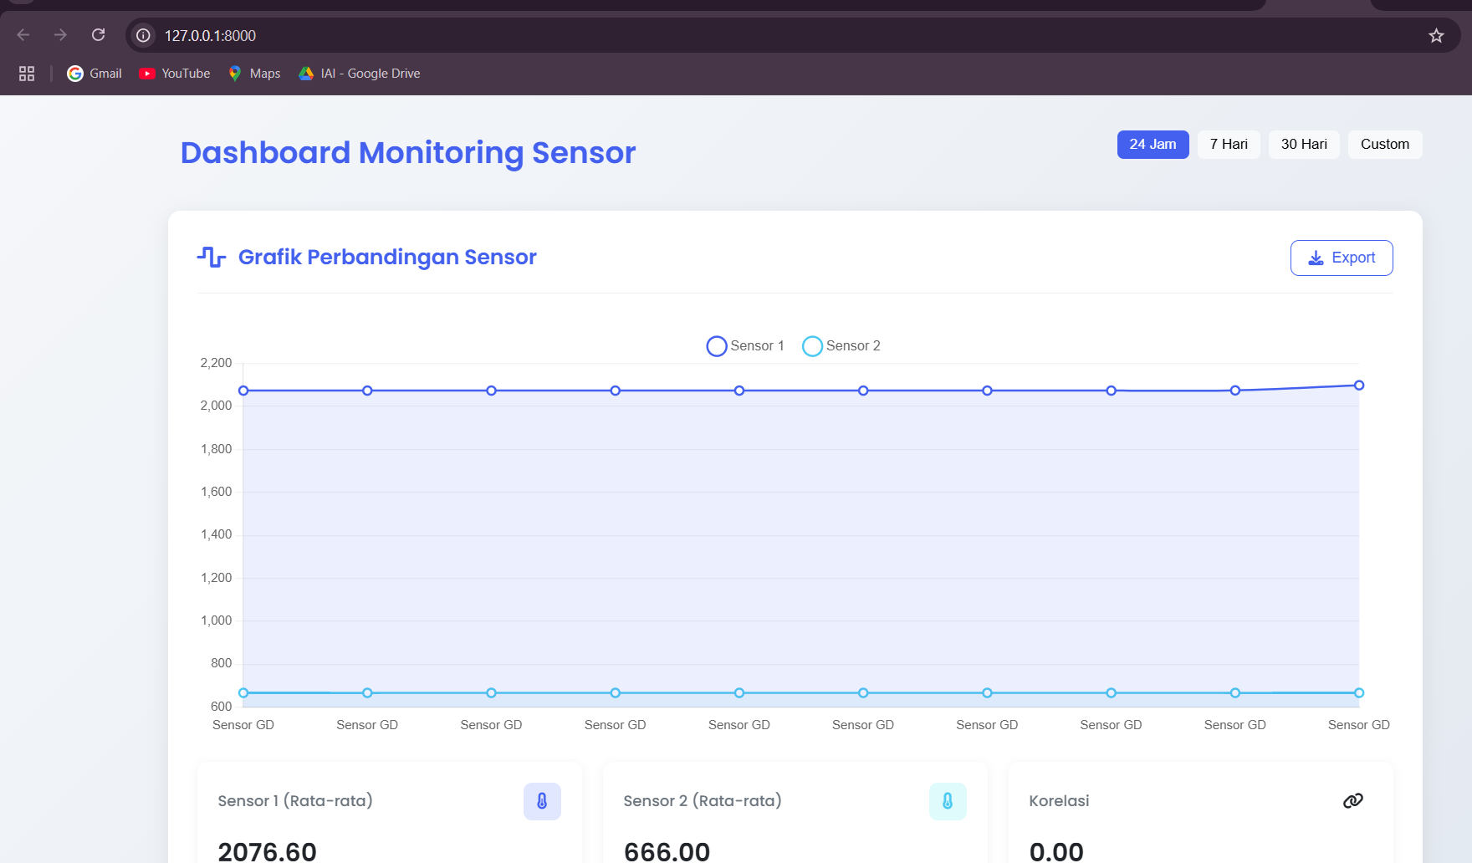

1. **Hasil dan Pembahasan**
   1. **Hasil Eksperimen**

